Bariton F# stemming  
  
E / B / C / C

E / B / C / POEP IN JE HOOFD!

E / B / C / C

Aaaaaaarrgh!

E / B / C / C

**REFREIN. Eerste 2x als palm mutes**

E B

Zal ik jou eens effe lekker in je bek schijten?

C C

Of heb je al poep, poep in je hoofd?

**REFREIN 2x volle akkoorden**

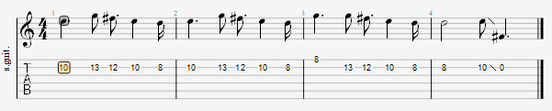

**VERS**  
E B C C

Poep in je hoofd poep in je hoofd wat maakt het uit als je maar gelooft!

E B C

Poep in je hoofd poep in je hoofd wat maakt het uit!!!

**REFREIN 4x volle akkoorden  
4e herhaling laatste regel:**

C

lekker, lekker, aaaaargh...!

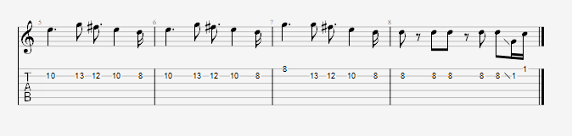

**VERS  
  
REFREIN 3x** E B

Zal ik jou eens effe lekker, lekker, lekker,

C C

aaaaargh...!

POEP IN JE HOOFD!